**BÁO CÁO GIỮA KÌ MÔN CÔNG NGHỆ PHẦN MỀM**

Nguyễn Trung Hậu – 1924801030033-D19PM03

Huỳnh Phúc Hậu – 1924801030147-D19PM03

Phạm Đặng Phú – 1924801030238-D19PM03

Nguyễn Thanh Thùy – 1924801030275-D19PM01

Nguyễn Thị Hồng Như – 1924801030229-D19PM01

Yêu cầu bao gồm: demo live redmine và jenkins thể hiện rõ chức năng của 2 công cụ. Báo cáo cách cài đặt và sử dụng 2 công cụ.

1. **Công cụ redmine:**

Redmine là phần mềm nguồn mở hữu ích cho việc quản trị dự án với rất nhiều tiện ích hỗ trợ , được viết bằng Ruby on Rails framework (phần ngôn ngữ Ruby và phần Framework Rails).

* **Cách cài đặt:**

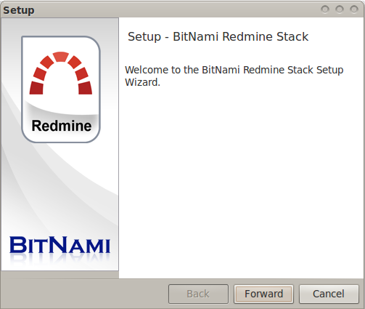

Click "Forward".

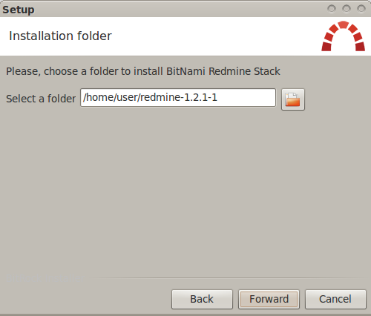

Bây giờ nó sẽ hỏi bạn muốn cài đặt chương trình ở đâu. Cung cấp vị trí bạn muốn cài đặt ngăn xếp BitNami Redmine và nhấp vào "Forward" khi bạn hoàn tất.

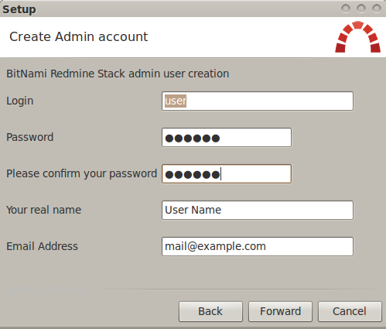

Người dùng và mật khẩu bạn cung cấp ở đây sẽ được sử dụng để tạo tài khoản quản trị trong Redmine Nhấp vào "Chuyển tiếp" khi bạn hoàn tất.

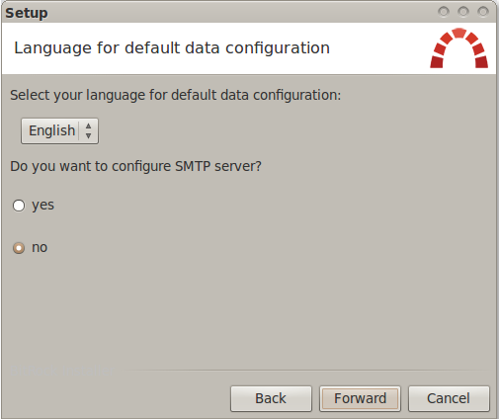

Nhập tên bạn muốn sử dụng cho trang Redmine của mình và nhấp vào "Forward".

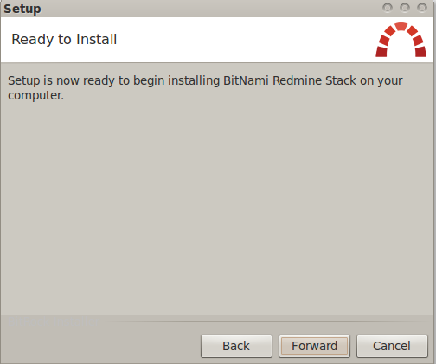

Trình cài đặt hiện đã sẵn sàng để bắt đầu quá trình cài đặt. Nhấp vào "Forward".

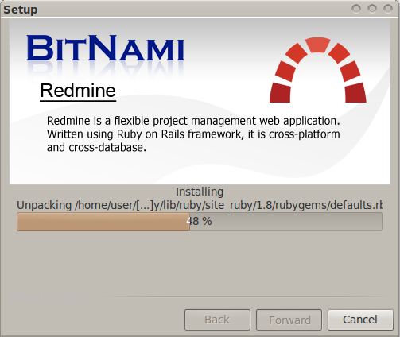

Chờ một phút trong khi trình cài đặt sao chép các tệp và định cấu hình cài đặt Redmine của bạn.

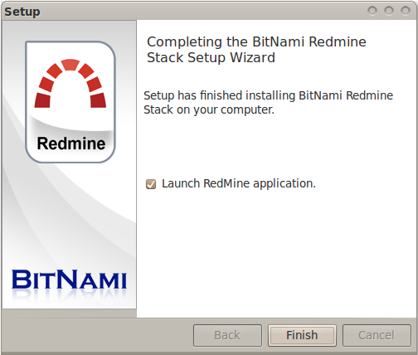

Redmine hiện đã được thiết lập và sẵn sàng sử dụng. Nhấp vào "Finish" để khởi chạy ứng dụng.

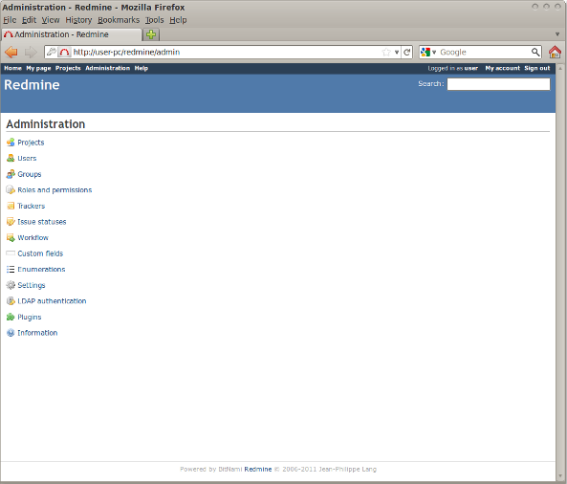

Bây giờ bạn có thể đăng nhập bằng tên người dùng và mật khẩu bạn đã cung cấp trong quá trình cài đặt.

* **Cách sử dụng :**

+ Đăng nhập vào hệ thống Redmine theo thông tin nhận được và tiến hành đăng nhập.

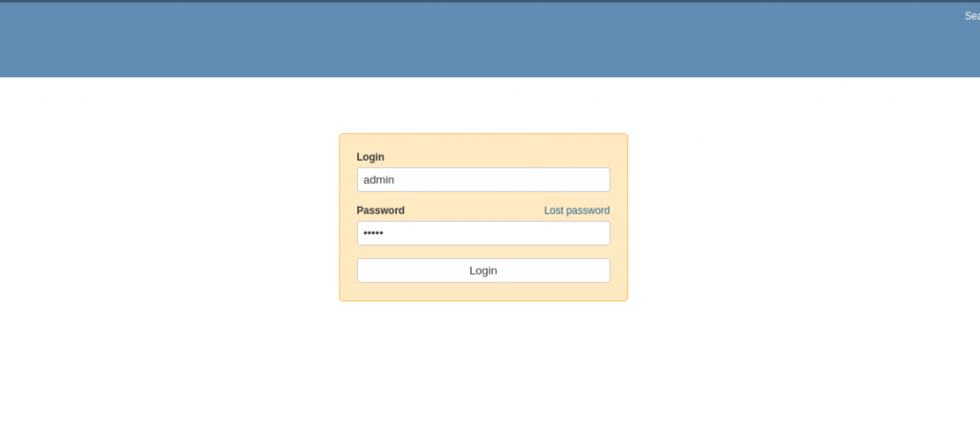

+ Sau khi đăng nhập thành công ta thực hiện chuẩn bị một số thứ cấu hình cần thiết phục vụ cho yêu cầu mà đã đưa ra.

**Tạo Project:**

+ Tại góc trên bên trái của trình duyệt Chọn **Administrator** để vào giao diện quản trị sau đó chọn **Project:**

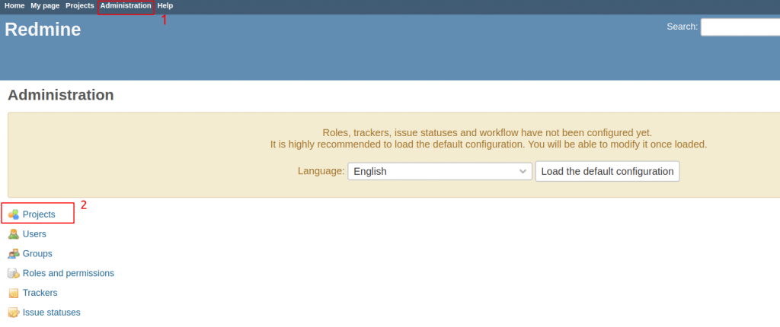

+ Chọn New project:

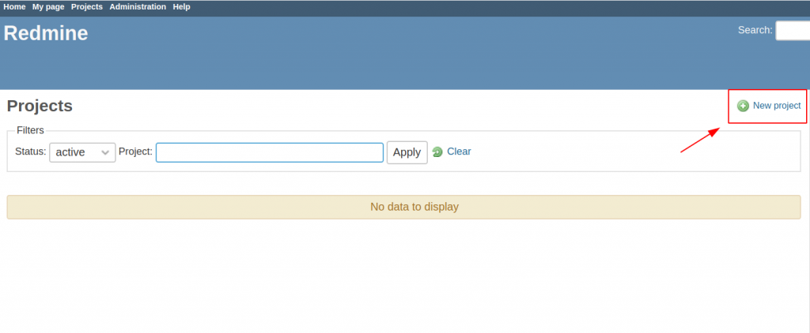

+ Nhập các thông tin cần thiết như sau sau đó chọn **Create**:

@ Tên Project.

@ Description: Mô tả ngắn.

@ Identifier: Tên viết tắt gợi nhớ ngắn gọn.

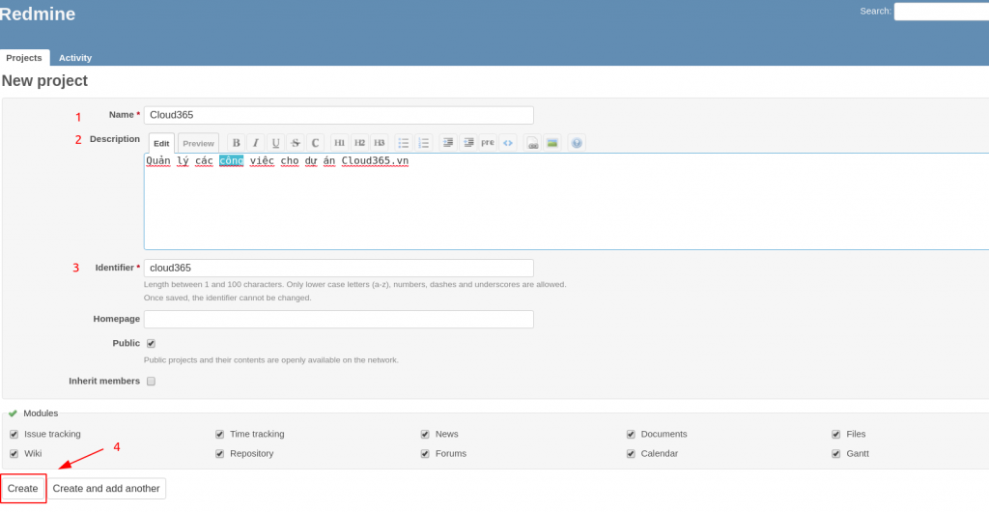

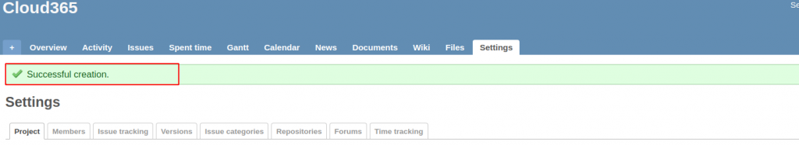

**Tạo Roles và permissions:**

**+** Tại góc trên bên trái của trình duyệt Chọn **Administrator** để vào giao diện quản trị sau đó chọn **Roles and permissions:**

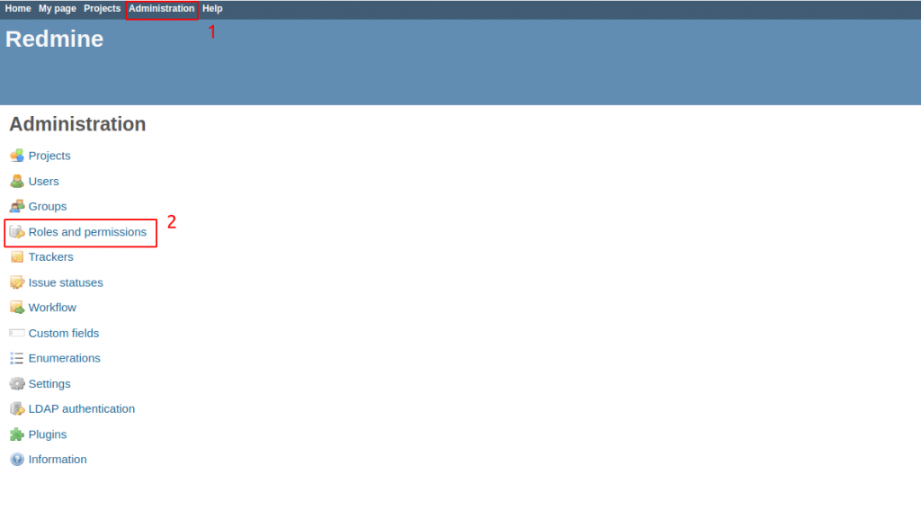

Chọn **New role:**

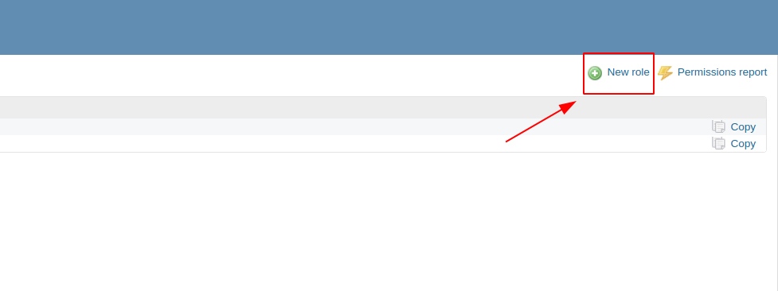

**Tạo role cho Giám đốc có toàn quyền**

* Name:
* Permissions (Phía gần cuối trang có nút **Check all**)

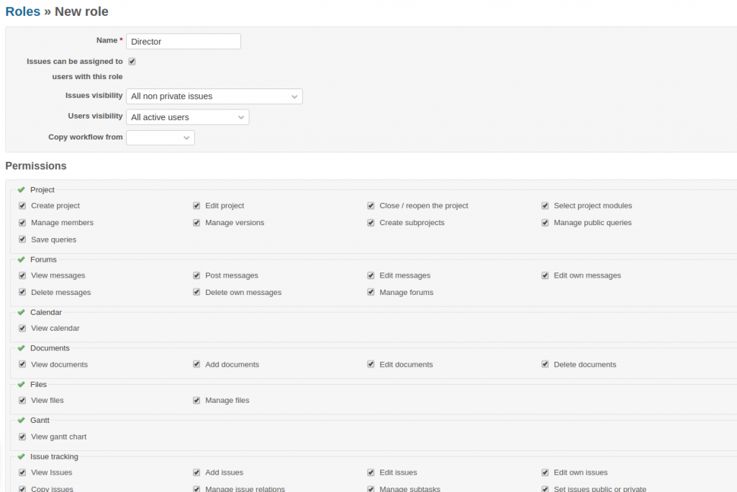

**Tạo role cho Phòng kế toán**

Kế toán có quyền tạo mới, theo dõi, cập nhật công việc nên chỉ cần một số quyền ở phần Issue tracking.

* Name: Accountant
* Permissions: Một số quyền cơ bản với Issue tracking

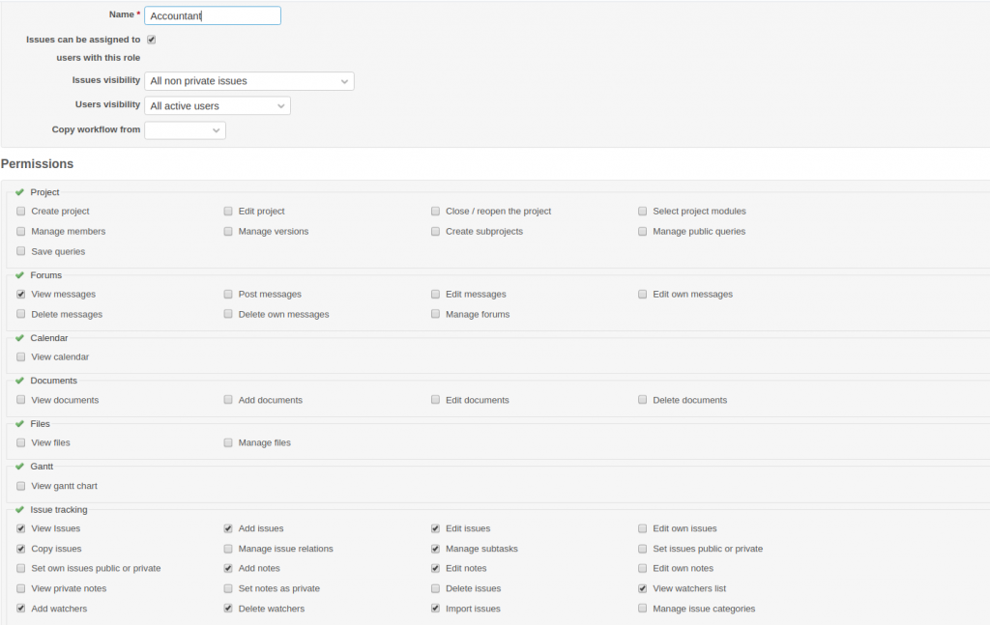

**Tạo role cho Kỹ thuật**

Tương tự như kế toán, kỹ thuật chỉ cần một số quyền đơn giản với Issue

* Name: Accountant
* Permissions: Một số quyền cơ bản với Issue tracking

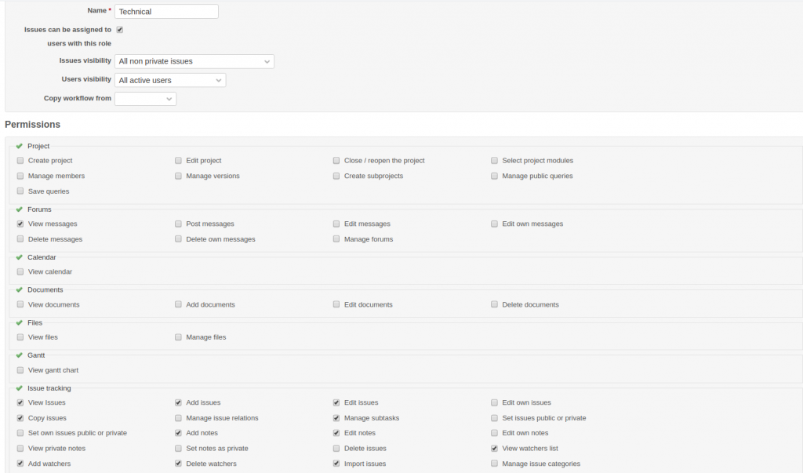

Như vậy là ta đã tạo xong quyền cho các nhân viên.

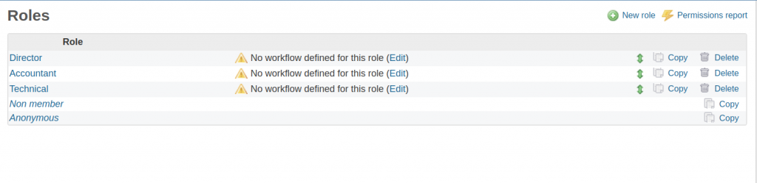

### Tạo User

Tại góc trên bên trái của trình duyệt Chọn **Administrator** để vào giao diện quản trị sau đó chọn **Users**

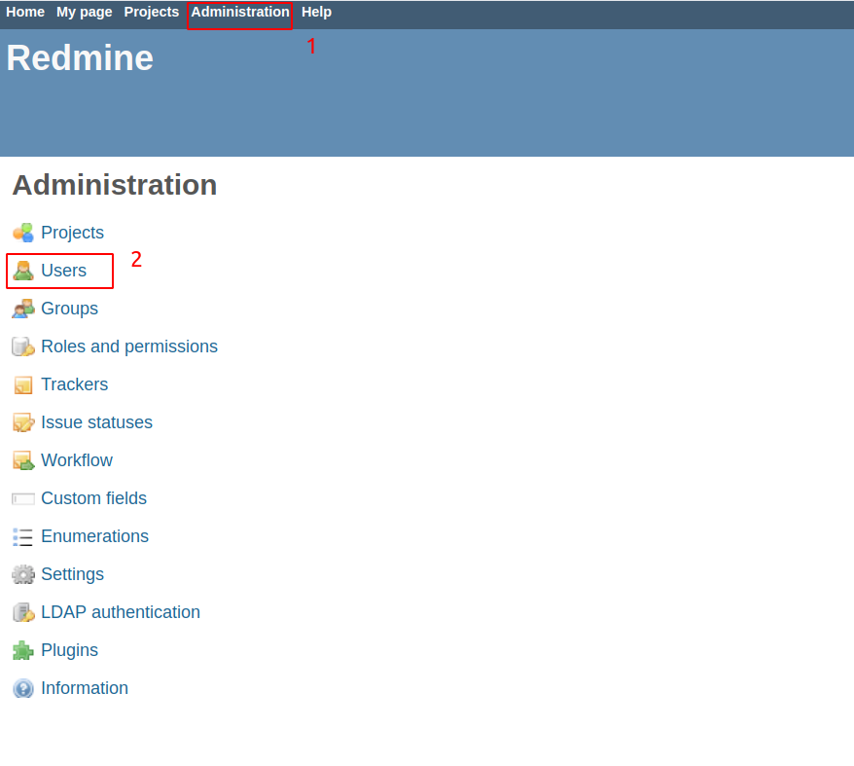

Chọn New User:

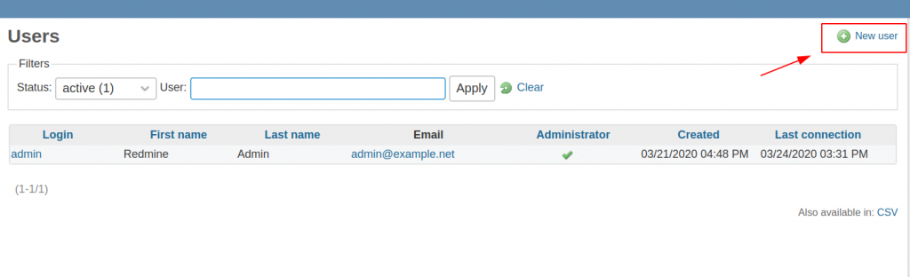

Nhập các thông tin yêu cầu và chọn **Create**

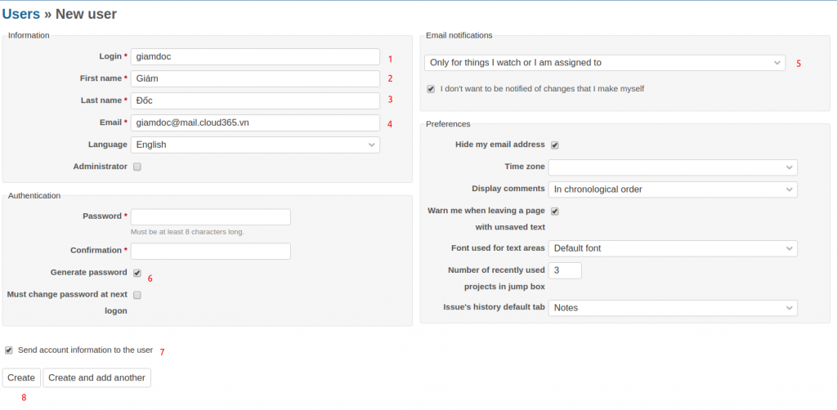

Sau khi khởi tạo thành công Click chọn tab Projects để thêm user **giamdoc** vào các project liên quan

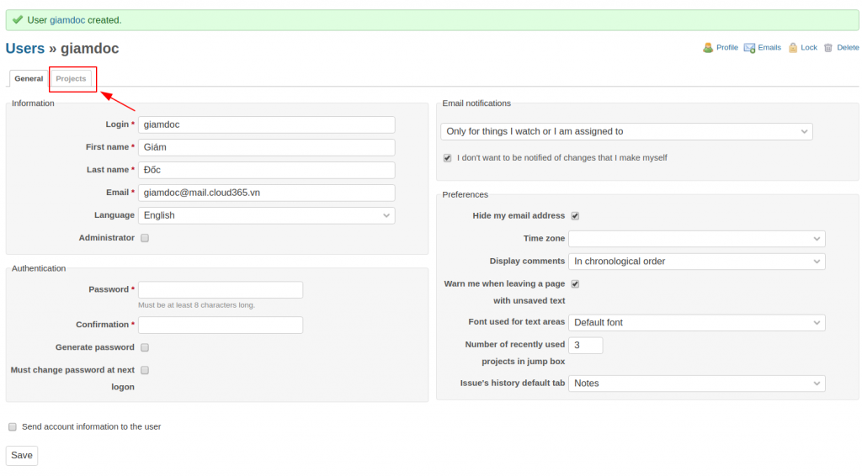

Chọn **Add projects**

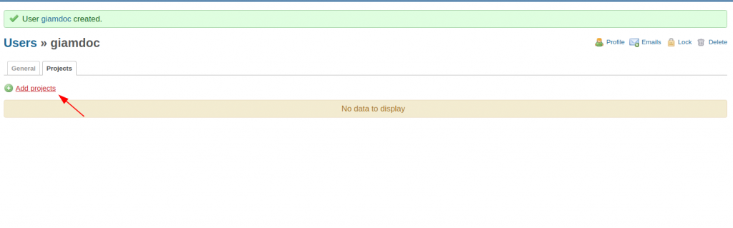

Chọn project và role phù hợp sau đó chọn **Add**

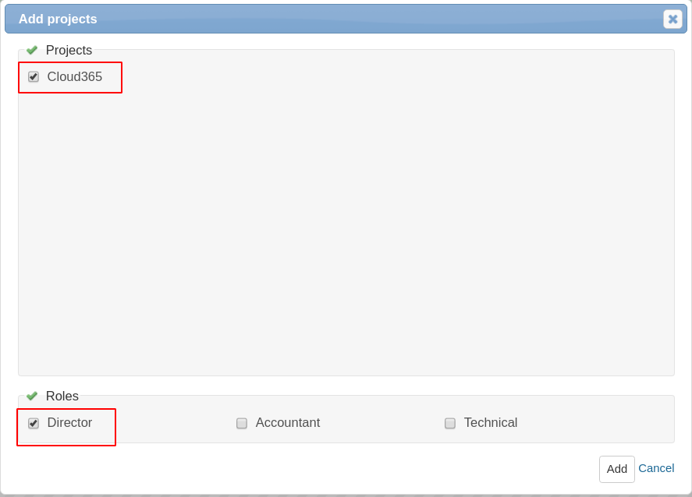

Tiếp tục thực hiện tương tự để tạo các User cho Kỹ thuật và Kế toán

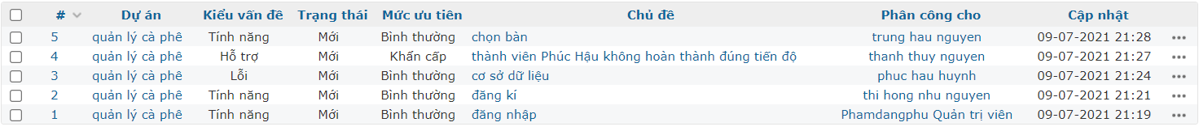

### Tạo các status cho công việc

Tại góc trên bên trái của trình duyệt Chọn **Administrator** để vào giao diện quản trị sau đó chọn **Issue statuses**

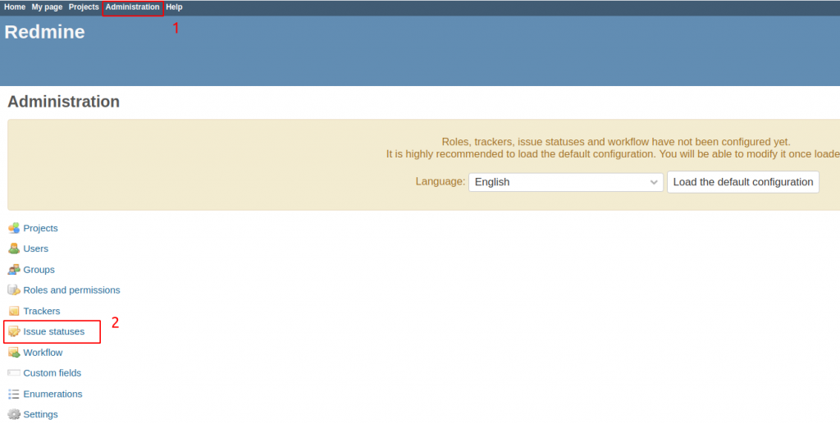

Chọn **New status**

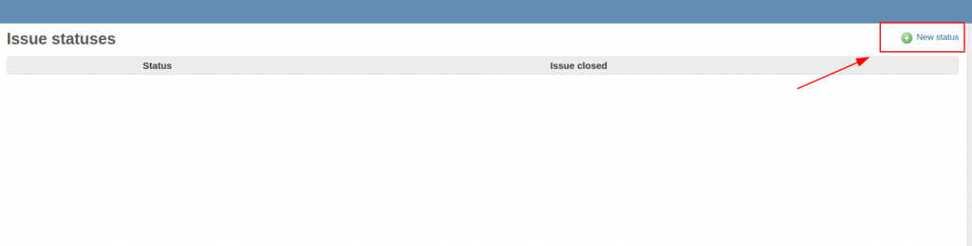

Nhập tên status sau đó chọn **Create**

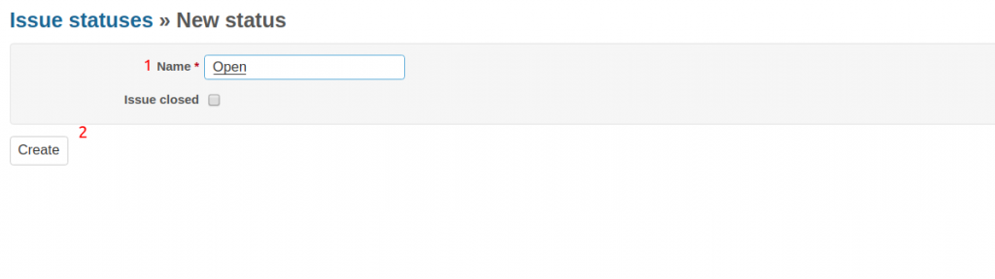

Thực hiện lặp lại thao tác trên để tạo các status cho quy trình mà mình đặt đề bài ở phần trước.

* Open
* To do
* In progress
* Review
* Done (Tích chọn Issue closed)

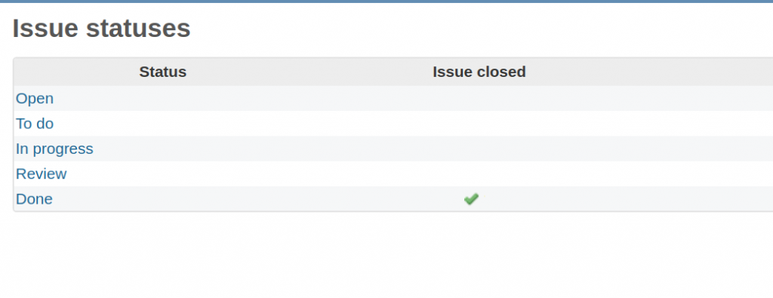

Lặp lại quá trình trên để tạo các mức độ ưu tiên cần thiết

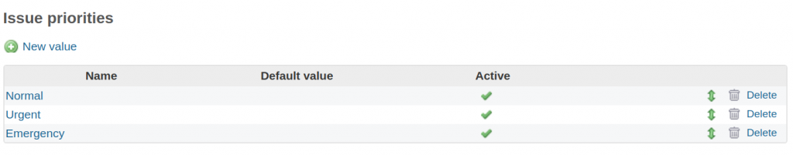

### Tạo Workflow cho dự án

Sau khi khởi tạo xong các thành phần liên quan thì đây chính là phần quan trọng nhất, tạo quy trình làm việc cho dự án

Tại góc trên bên trái của trình duyệt Chọn **Administrator** để vào giao diện quản trị sau đó chọn **Workflow**

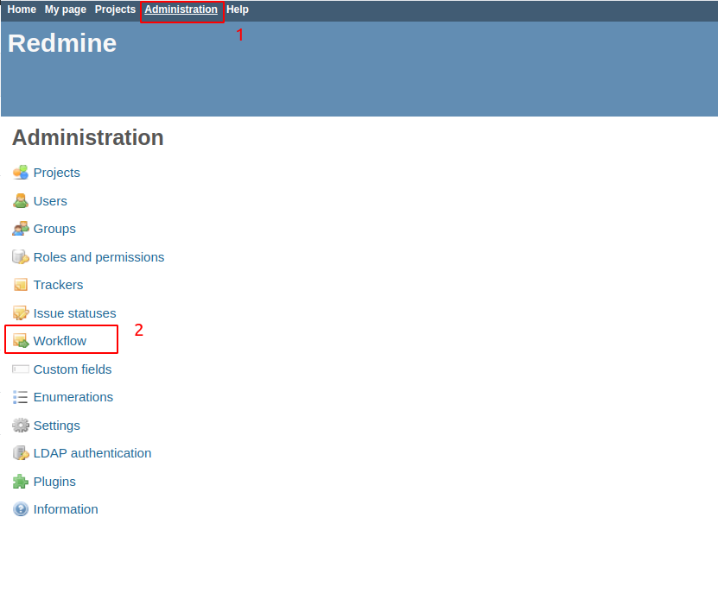

Tại đây ta thiết kế quy trình hợp lý như đã định nghĩa từ đầu [(ảnh quy trình)](https://news.cloud365.vn/redmine-huong-dan-su-dung-redmine-de-quan-ly-cong-viec-phan-1/#workflow-img). Sau đó chọn save

* 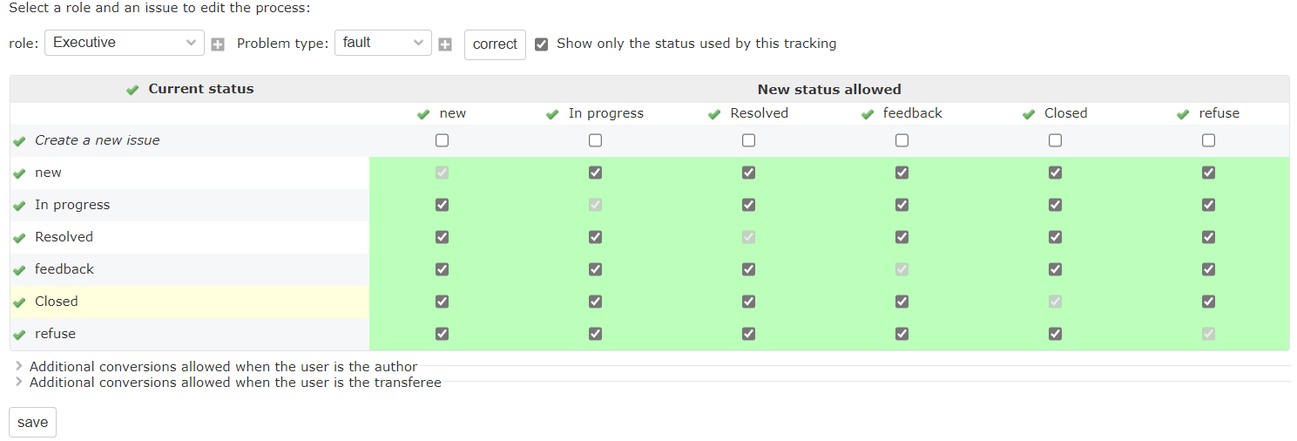Click Edit
* Tạo mới công việc trạng thái sẽ là **Open**
* Khi công việc đã ở trạng thái **Open** thì chỉ có thể **Approve**
* Click Edit

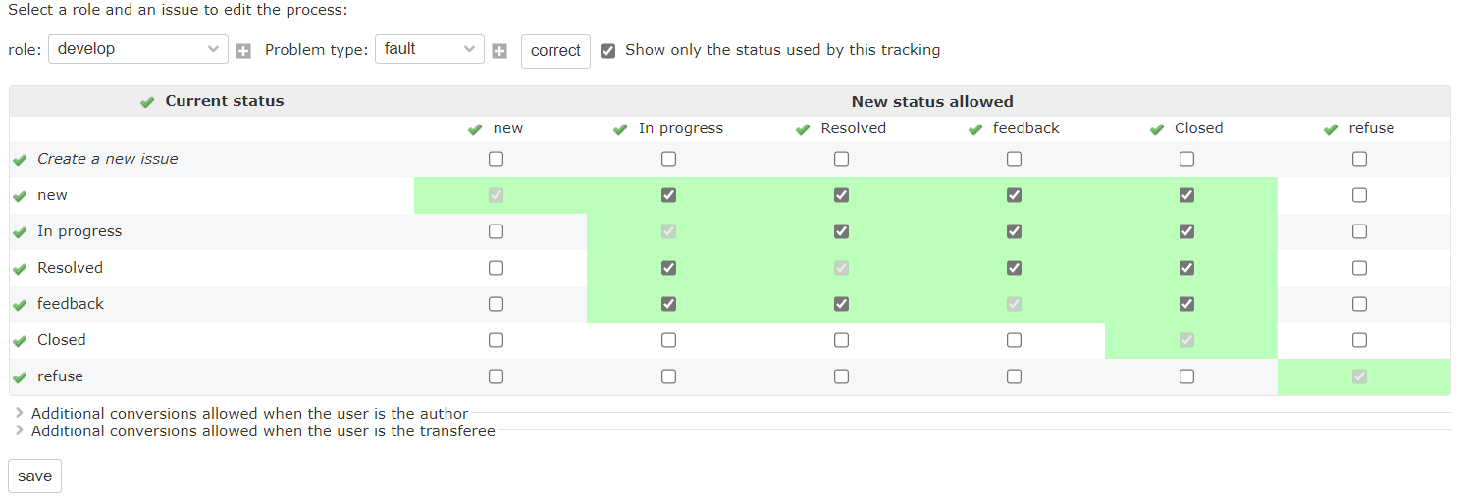

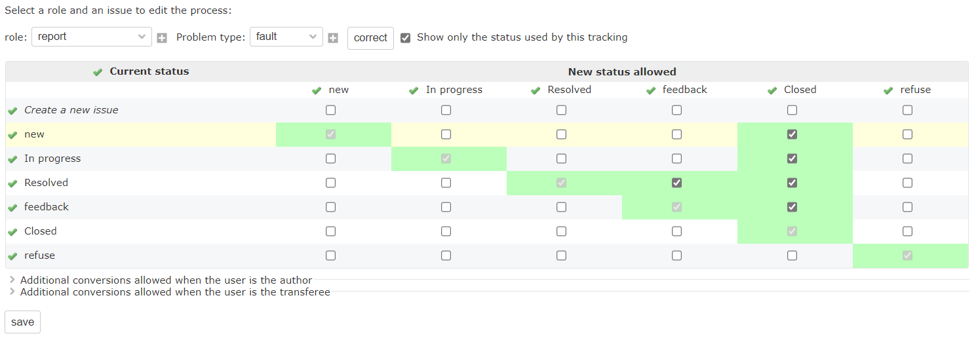

1. **Công cụ Jenkins:**

* **Cách cài đặt:**

Bước 1: Truy cập website https://www.jenkins.io/download/ và chọn nền tảng. Trong trường hợp của chúng tôi Windows.

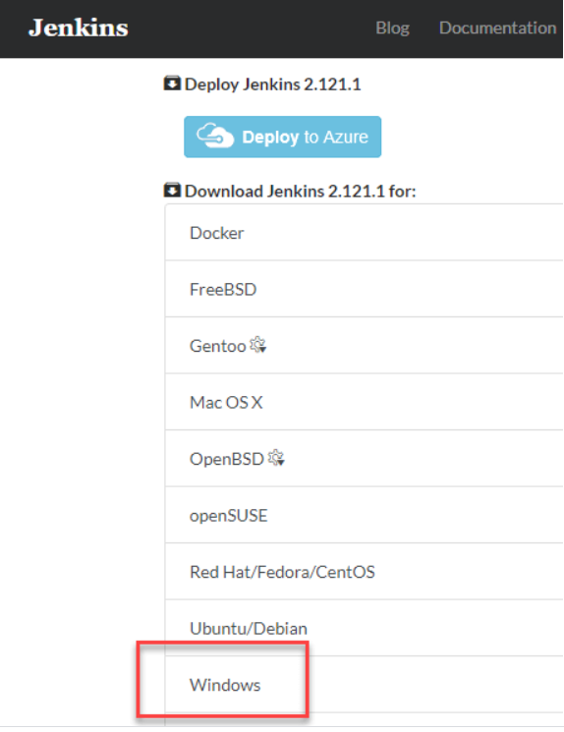

Bước 2: Đi tới thư mục tải xuống Jenkins trong máy tính của bạn và giải nén gói đã tải xuống. Nhấp đúp chuột vào **jenkins.msi** đã giải nén.

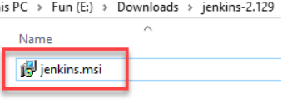

Bước 3: Trong màn hình cài đặt Jenkins, nhấp vào **Next.**

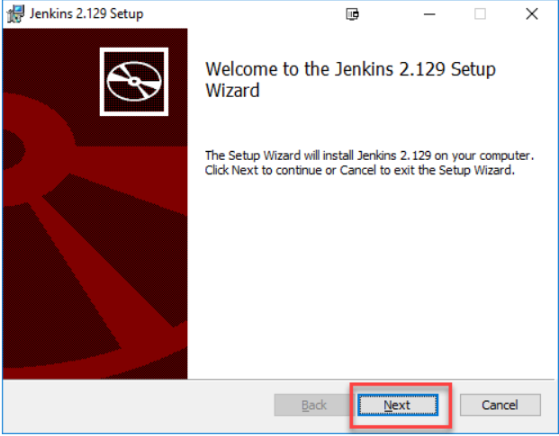

Bước 4: Chọn vị trí bạn muốn cài đặt phiên bản Jenkins ( vị trí mặc định là C:\Program Files (x86)\Jenkins) , sau đó nhấp vào nút **Next**.

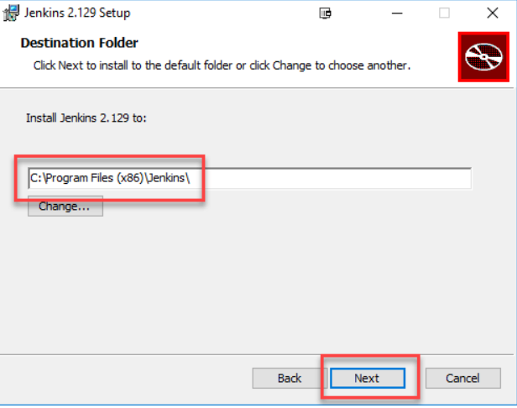

Bước 5: Nhấp vào nút **Install**.

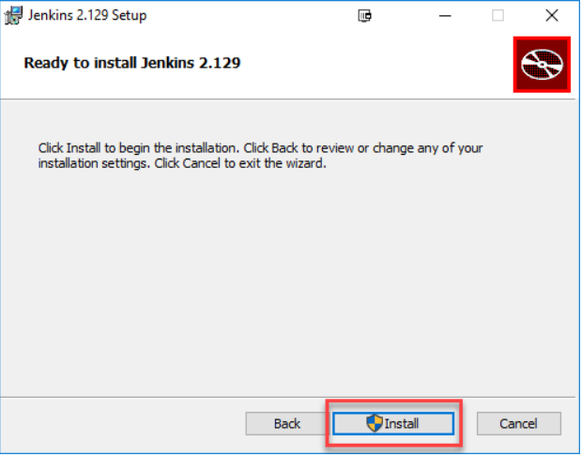

Bước 6: Sau khi cài đặt xong, hãy nhấp vào **Finish**.

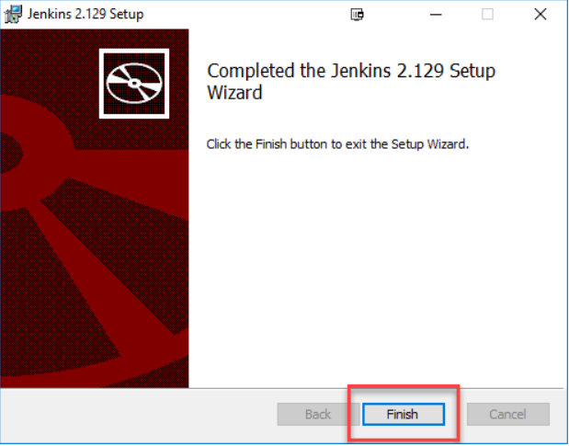

Bước 7: Trong quá trình cài đặt, một hộp thoại thông báo có thể bật lên để thông báo cho người dùng biết rằng để thiết lập hoàn chỉnh, hệ thống sẽ được khởi động lại khi kết thúc cài đặt hiện tại. Nhấp vào nút **OK** khi hộp thoại thông báo bật lên.

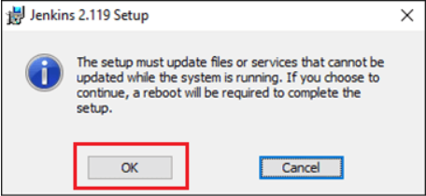

**+ Sau khi hoàn thành giai đoạn cài đặt Jenkins, bạn sẽ tiến hành cấu hình nó. Các bước tiếp theo sẽ hướng dẫn cách mở khóa ứng dụng Jenkins:**

Bước 1: Sauk hi hoàn tất quá trình cài đặt Jenkins, một tab trình duyệt sẽ bật lên yêu cầu nhập mật khẩu Quản trị viên ban đầu. Để truy cập Jenkins, bạn cần truy cập đường dẫn sau trong trình duyệt web của mình.



Nếu bạn có thể truy cập vào URL ở trên , thì nó xác nhận rằng Jenkins đã được cài đặt thành công trong hệ thống của bạn.

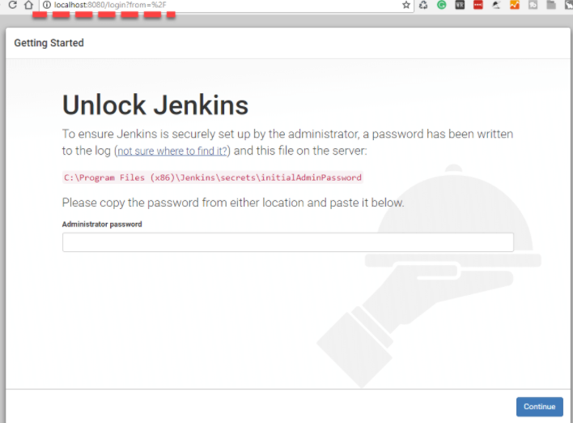

Bước 2: Mật khẩu quản trị viên ban đầu sẽ được tìm thấy trong đường dẫn cài đặt Jenkins (Bước 4 trong hướng dẫn cài đặt Jenkins).

Đối với vị trí cài đặt mặc định cho C:\Program Files (x86)\Jenkins, một file có tên là **initialAdminPassword** có thể được tìm thấy trong thư mục C:\Program Files (x86)\Jenkins\secret.

Tuy nhiên, nếu bạn chọn một đường dẫn tùy chỉnh để cài đặt Jenkins, thì bạn nên kiểm tra vị trí đó để tìm file InitialAdminPassword.

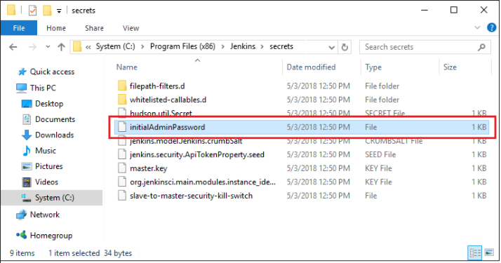

Bước 3: Mở và sao chép nội dung của file **InitiaAdminPassword**.

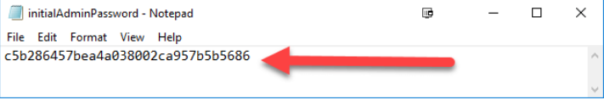

Bước 4: Dán mật khẩu vào tab bật lên của trình duyệt (<http://localhost:8080/login?form=%2F>) và nhấn vào nút **Continue**.

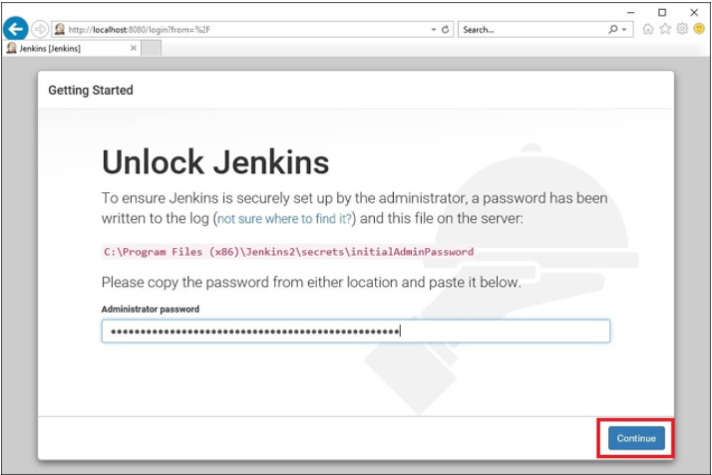

**+ Tùy chỉnh Jenkins:**

Bước 1: Nhấp vào “ Install suggested plugins “ để Jenkins tải và cài đặt các plugin cần thiết.

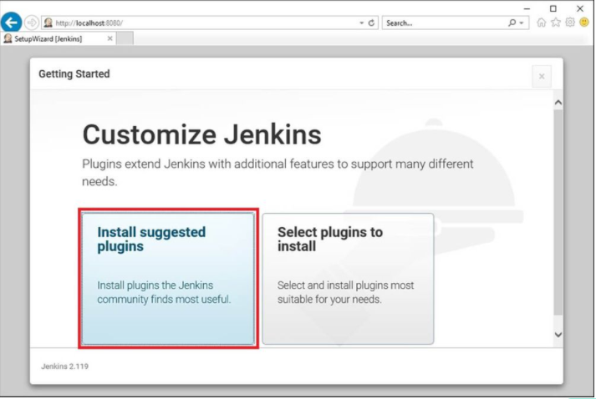

Jenkins sẽ bắt đầu tải xuống và cài đặt tất cả các plugin cần thiết để tạo Jenkins Jobs mới.

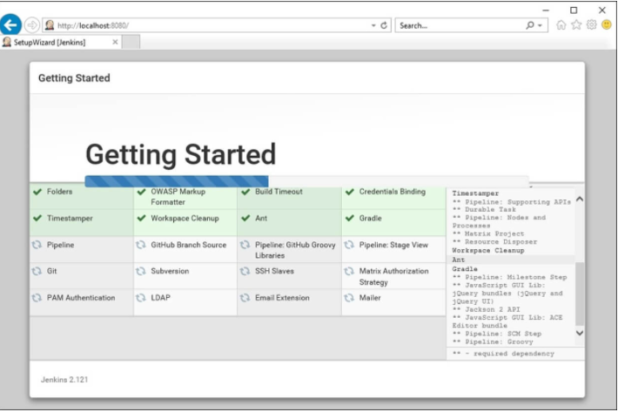

Lưu ý: Có thể chọn tùy chọn “ Select Plugins to Install “ và chọn các plugin bạn muốn cài đặt.

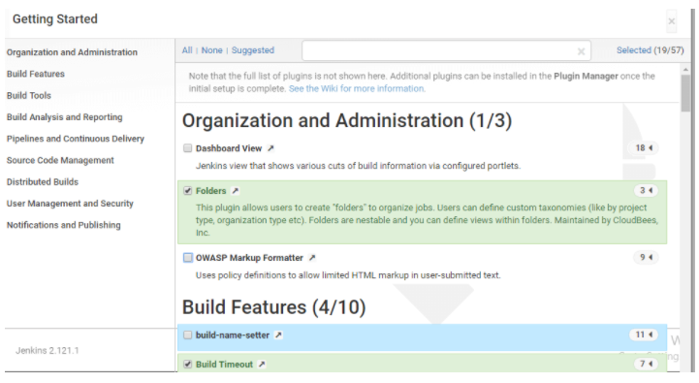

Bước 2: Sauk hi cài đặt tất cả các plugin được đề xuất, hộp thoại “ Create First Admin User “ sẽ hiển thị . Điền vào tất cả các trường với chi tiết tài khoản quản trị và nhấn nút “ Save and Finish “.

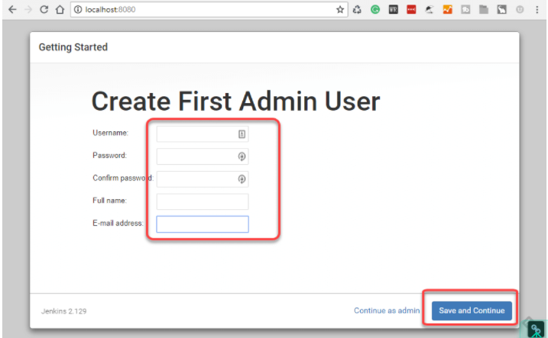

Bước 3: Khi bạn đã điền các dữ liệu trên, cuối cùng nó sẽ hỏi thông tin URL để bạn có thể cấu hình đường dẫn phiên bản mặc định cho Jenkins. Để nguyên như vậy để tránh nhầm lẫn sau này. Tuy nhiên, nếu một ứng dụng khác đã sửa dụng cổng 8080, bạn có thể sử dụng một cổng khác cho Jenkins và cuối cùng lưu cài đặt và bạn đã hoàn tất việc cài đặt Jenkins. Nhấn vào nút “ **Save and Continue** “.

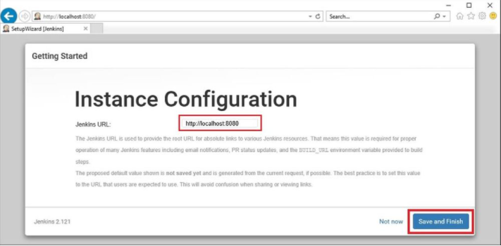

Nhấn vào nút “ Start using Jenkins “.

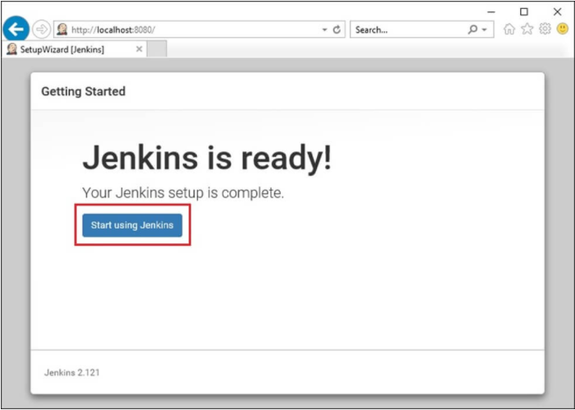

Hình ảnh dưới đây, bạn sẽ thấy phiên bản Jenkins được thiết lập và chạy, sẵn sang để tạo các công việc Jenkins đầu tiên:

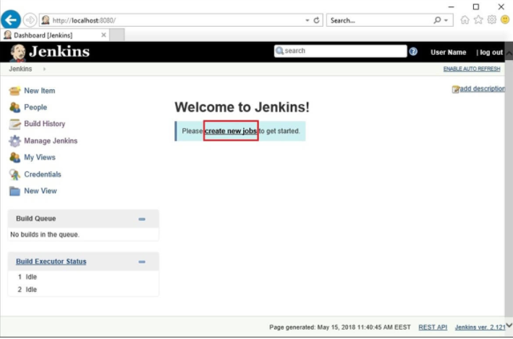

* **Cách sử dụng:** Cấu hình Project đầu tiên :

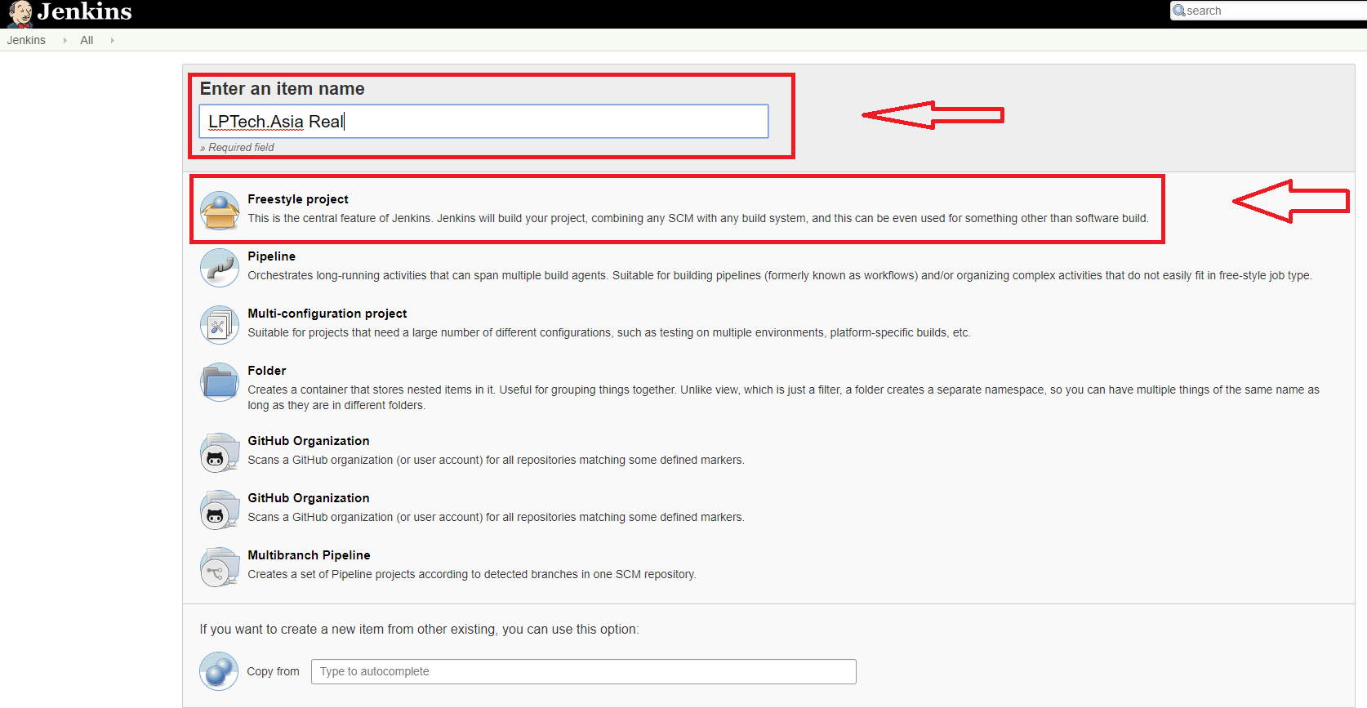Bước 1:

Bước 2:

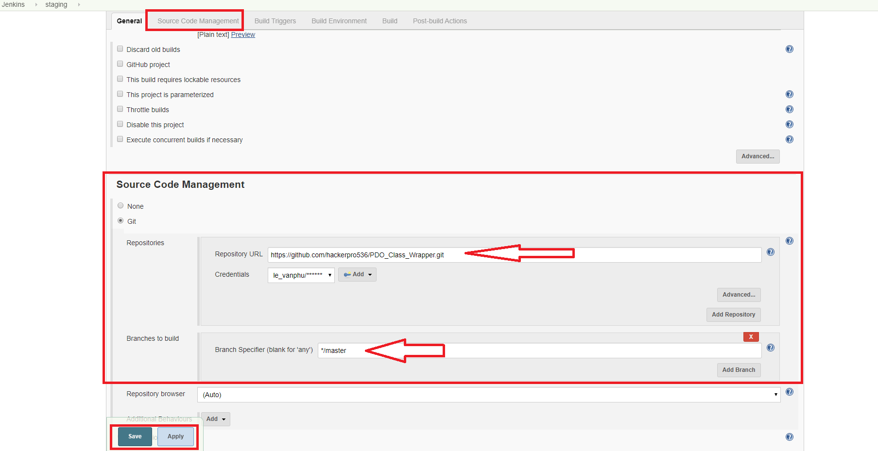

Bước 3:

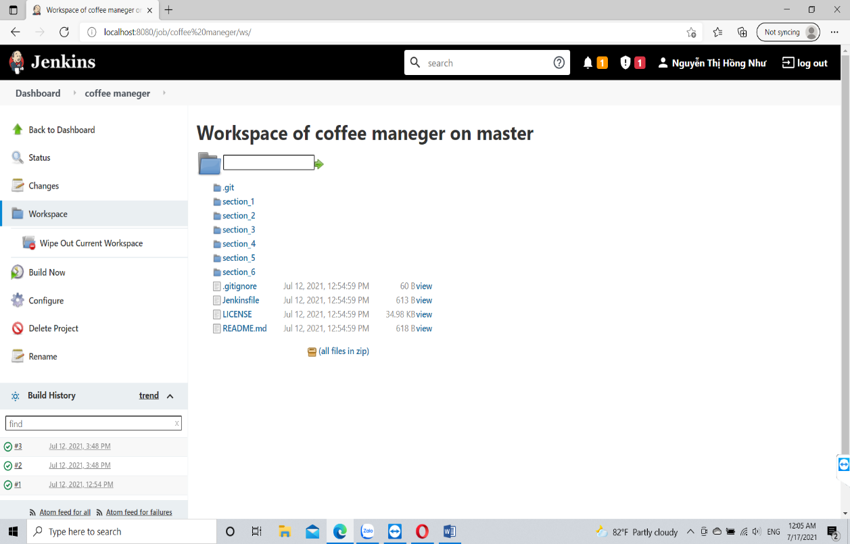

Code của đoạn trên:

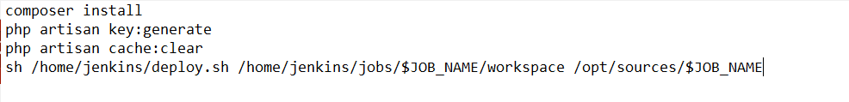

Mục đích của đoạn code trên là cài đặt và chạy composer vì đang demo source web chạy bằng Laravel, nên check test xem có lỗi gì không rồi mới Deploy lên real.

Đoạn code trong File Deploy:

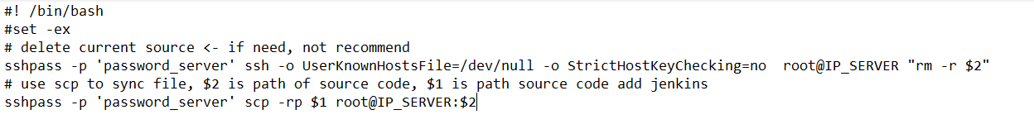

Bước 4:

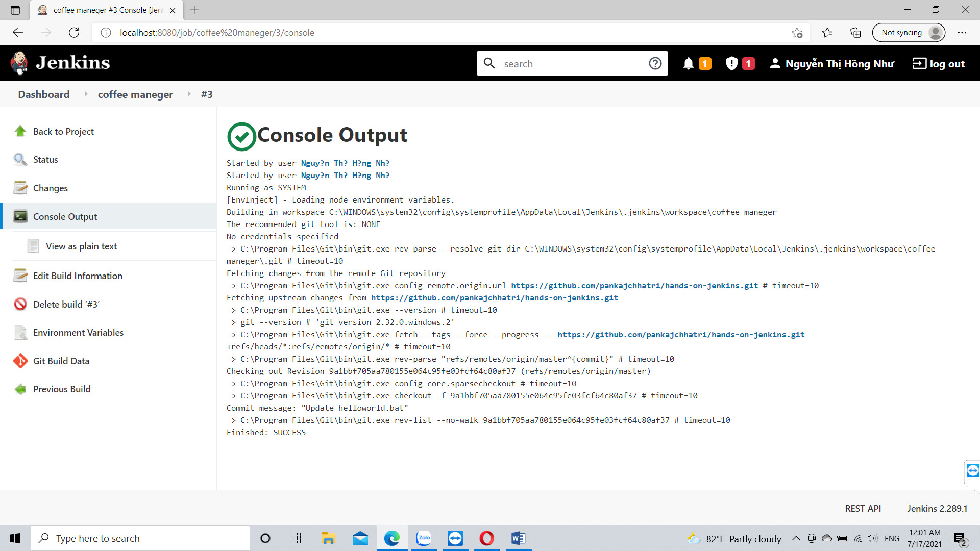

*CI và CD:

+ CI là viết tắt của Continuous Integration: Là tích hợp liên tục, nhằm liên tục tích hợp các source code của các thành viên trong team lại một cách nhanh chóng. Giúp kiểm soát được tình hình phát triển thông qua các bước kiểm thử **unit tests,** **Integration tests**.

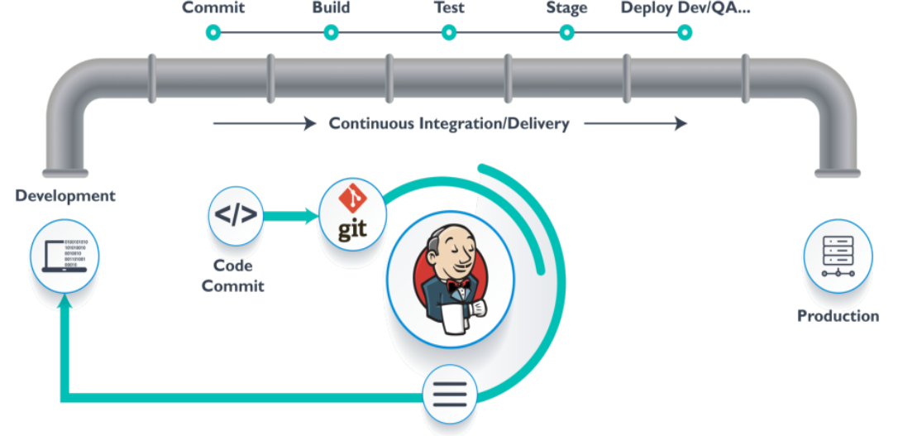

#### Chu trình làm việc

1. Bước đầu tiên, các thành viên trong team dev sẽ bắt đầu pull code mới nhất từ repo về branch để thực hiện các yêu cầu chức năng nhất định.
2. Tiếp đó là quá trình lập trình và test code để đảm bảo chất lượng của chức năng cũng như toàn bộ source code.
3. Thành viên code xong thì sẵn sàng cho việc commit vào branch develop của team.
4. Thành viên cập nhật code mới từ repo về local repo
5. Merge code và giải quyết conflict.
6. Build và đảm bảo code pass qua các tests dưới local.
7. Commit code lên repo
8. Máy chủ CI lắng nghe các thay đổi code từ repository và có thể tự động build/test, sau đó đưa ra các thông báo (pass/failure) cho các thành viên.

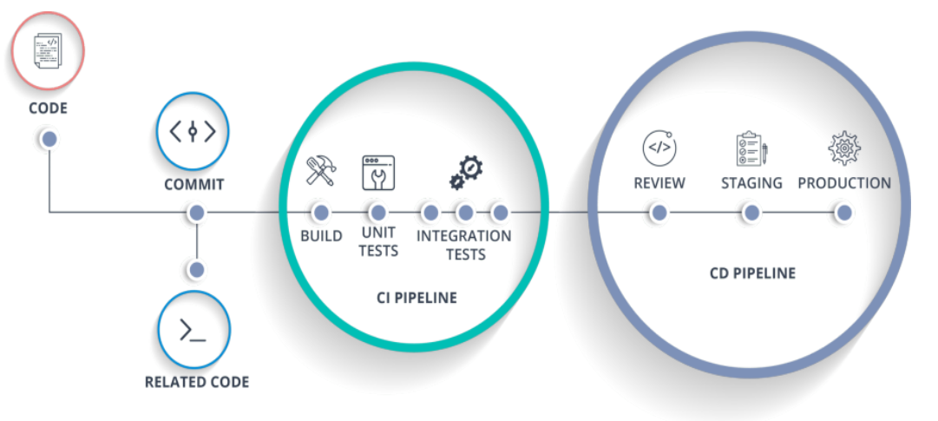

**+ CD là viết tắt của Continuous Delivery:** là chuyển giao liên tục, là 1 tập hợp các kỹ thuật để triển khai tích hợp souce code trên môi trường **staging** ( một môi trường rất giống với môi trường **production**). Với cách này ta có thể đảm bảo source code được review, kiểm thử một cách tỉ mỉ trước khi deploy lên môi trường **production**.